Sección 5a: Lista de Requisitos y Especificaciones Técnicas/Lista de Cantidades (SE REQUIERE MUESTRA para CADA UNO DE LOS ÍTEMS OFERTADOS)

No. | Descripción/especificaciones del artículo que se suministrará |  | Referencia | Especificaciones ofertadas  Cumple/No Cumple
1 | Porta Credencial |  | 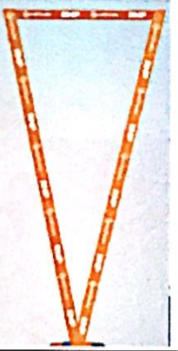
 | Tamaño mínimo apróx de 2 cm de ancho y apróx 45 cm de largo.
 | Color anaranjado
 | Gancho de metal (Mosqueton de platina),
 | Con técnica de impresión en serigrafiado a un color (blanco),
 | Logos (3) Identificate, RNP y PNUD,
 | Entregar muestra de la cinta
2 | Camiseta para mujer |  | 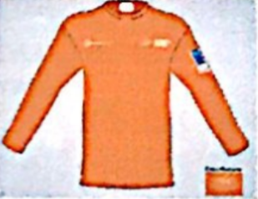  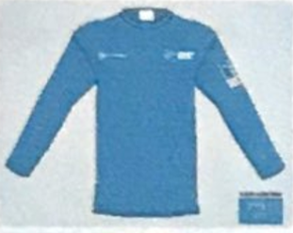
 | Cuello tipo V,
 | Manga larga lisa,
 | Color anaranjado y Azul (Pantone 151C) (Pantone 7703C),
 | Confeccionada en tela polyester o expandex con transpiración,
 | Con técnica de impresión en Serigrafiado a full color, parte frontal del pecho dos (2) logos y uno (1) en la manga derecha,
 | Costura lateral,
 | Absorvente, transpirable y Respirable (malla incorporado) y corte ajustado
 | Tallas: XS 90
 | S: 240
 | M: 1,440
 | L: 1,470
 | XL: 850
 | XXL: 585
 | XXXL: 15
 | Entregar muestra de la tela
Nota: De la cantidad total(4,690), se requiere el 50% color anaranjado Pantone 151C y 50% en color azul Pantone 7703C
3 | Camiseta para hombre |  | 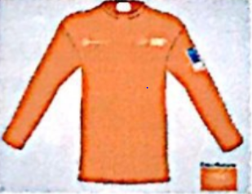  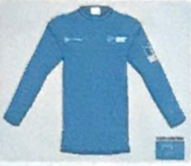
 | Tipo cuello redondo,
 | Manga larga lisa,
 | Color anaranjado y Azul (Pantone 151C) (Pantone 7703C),
 | Confeccionada en tela polyester o expandex con transpiración,
 | Con técnica de impresión en Serigrafiado a full color, parte frontal del pecho dos (2) logos y uno (1) en la manga derecha,
 | Costura lateral,
 | Absorvente, transpirable y Respirable (malla incorporado) y corte ajustado
 | Tallas: S: 165
 | M: 1425
 | L: 1470
 | XL:900
 | XXL: 870
 | XXXL:180
 | Entregar muestra de la tela
Nota: De la cantidad total(5,010), se requiere el 50% color anaranjado Pantone 151C y 50% en color azul Pantone 7703C
4 | Camisas para hombre y mujer estilo columbia, |  | 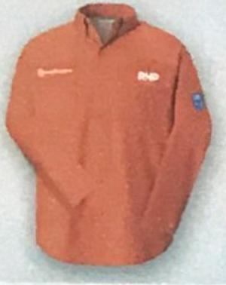  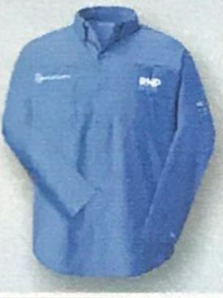
 | Confieccionado en tela de microfibra o tela similar.
 | Manga larga, con botones,
 | Bolsillos multiusos (por lo menos 2), con cierre de velcro,
 | Solapa trasera con interior de tipo malla (de nylon perforado) respirable, transpirable, absorvente y de secado rápido,
 | Color anaranjado Pantone 151C y azul Pantone 7703C,
 | Con técnica de impresión en Serigrafiado a un color (blanco), tres (3) logos (Identificate, RNP, PNUD), en la manga izquierda,
 | Tallas:
 | Mujer (190) | Hombre (210)
 | S: 10 | S: 10
 | M: 50 | M: 50
 | L: 60 | L: 60
 | XL:50 | XL: 60
 | XXL: 10 | XXL: 20
 | XXXL: 10 | XXXL: 10
 | Entregar muestra de la tela
Nota: De la cantidad total (para mujer y hombre), se requiere el 50% color anaranjado Pantone 151C y 50% en color azul Pantone 7703C
5 | Chalecos de trabajo (unisex) |  | 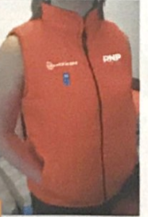
 | Confeccionados en tela tipo polyester, Transpirable, ligero y liviano,
 | Color anaranjado Pantone 151C,
 | Tipo Acolchonado,
 | Con cierre de cremallera principal,
 | Dos (2) bolsillos laterales a los lados con abertura vertical de cremallera,
 | Parte interior forrada con tela perforada (malla) de preferencia tafeta, algodón,
 | Con técnica de impresión en Serigrafiado impresión a un color (blanco) , pectoral tres (3) logos (Identificate, RNP y PNUD),
 | Sin mangas
 | Entregar muestra de la tela
6 | Chalecos de Trabajo (unisex), |  | 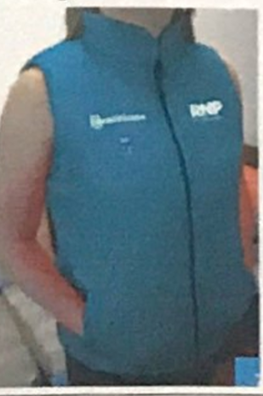
 | Confeccionados en tela tipo polyester, Transpirable, ligero y liviano,
 | Color azul Pantone 7703C,
 | Tipo Acolchonado,
 | Con cierre de cremallera principal,
 | Dos (2) bolsillos laterales a los lados con abertura vertical de cremallera,
 | Parte interior forrada con malla
 | Sin mangas,
 | Entregar muestra de la tela
7 | Capotes |  | 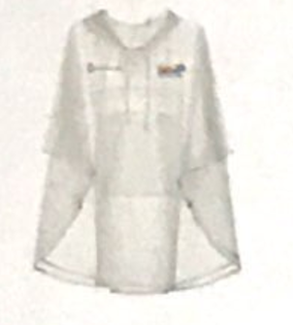
 | Tipo poncho impermeable, Plástico transparente,
 | Con gorro o capucha, con cordón para el cierre,
 | Flexible, ligero, fácil de doblar, comprimir y transportar,
 | Tamaño aprox. L: 230 cm y Ancho: 140 cm.
 | Con técnica de impresión serigrafiado a full color, con tres (3) logos (Identifcate, RNP y PNUD)
 | Con su respectiva bolsa de empaque con cierre de cordón elástico de preferencia.
 | Entregar muestra del capote
8 | Gorras para hombre y mujer (unisex) |  | 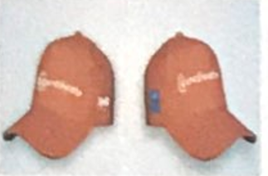
 | Confeccionada en Tela pre lavada 100% algodón
 | Gorra Standard
 | Visera strandard
 | Color anaranjado Pantone 151C,
 | Con técnica de impresión serigrafiado a un color (blanco), logotipo de Identificate (parte Frotal), RNP y PNUD a los lados,
 | Cinta ajustable (sin cierre en la parte trasera)
 | 50% de hombre y 50% de mujer
 | Entregar muestra
9 | Gorras para hombre y mujer (unisex), |  | 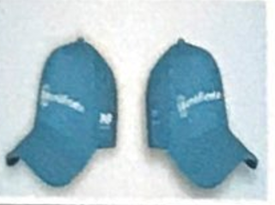
 | Confeccionada en Tela pre lavada 100% algodón
 | Gorra Standard
 | Visera strandard
 | Color azul Pantone 7703C.
 | Con técnica de impresión serigrafiado a un color (blanco), logotipo de Identificate (parte Frotal), RNP y PNUD a los lados,
 | Cinta ajustable (sin cierre en la parte trasera)
 | 50% de hombre y 50% de mujer
 | Entregar muestra
10 | Mochilas |  | 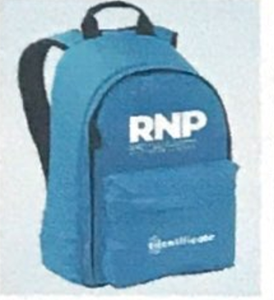
 | confeccionada en tela nylon
 | Color azul Pantone 7703C
 | Con impresión de calidad fotográfica
 | Impresión de serigrafia en color blanco, logotipo de Identficate, RNP y PNUD, (parte Frotal).
 | Entregar muestra de la tela
 | OBSERVACIÓN: Los logos contenidos en los ítems se entregaran en PDF formato ilustrador editable.

Sección 5b: Otros Requisitos relacionados

Además de la Lista de Requisitos de la tabla anterior, se solicita a los Licitantes que tomen nota de los siguientes requisitos adicionales, condiciones y servicios relacionados pertinentes al cumplimiento de los requisitos:

Término de entrega (Sírvase vincular esto con la lista de precios) | Después de recibir la orden de compra del Sistema ATLAS, en un término máximo de 5 días entregar “dummy”, una vez aprobado el mismo, máximo 20 días calendario para entrega del total de los bienes adjudicados
Dirección exacta de entrega/ubicación de la instalación | Edificio Torre Futura, 7mo piso, Colonia Palmira, Avenida República de Panamá, Tegucigalpa, frente a Galeano Café, esquina opuesta Banco Azteca.
Condiciones de pago | 100% a la entrega completa de los bienes
Condiciones para la liberación del pago | - Entrega realizada  - Aceptación escrita de los bienes basada en el pleno cumplimiento de los requisitos de la IAL  - Aprobación de todas las verificaciones  - Presentación de factura pro forma para emitir orden de compra exonerada  - Se requiere crédito de 30 días despues de la entrega de la factura comercial

Sección 6: Formularios de Ofertas Entregables/Lista de Verificación

Este formulario sirve como una lista de verificación para la preparación de la Oferta. Complete los Formularios de Ofertas Entregables de acuerdo con las instrucciones de los formularios y devuélvalos como parte de su presentación de la Oferta. No se permitirá ninguna alteración al formato de los formularios ni se aceptará ninguna sustitución.

Antes de presentar la Oferta, asegúrese de cumplir con las instrucciones de Presentación de la Oferta de la HdeD22.

Oferta Técnica:
¿Ya completó debidamente todos los Formularios de Ofertas Entregables?
- Formulario A: Formulario de Presentación de la Oferta | ☐
- Formulario B: Formulario de Información del Licitante | ☐
- Formulario C: Formulario de Información de la Asociación en participación,, el Consorcio o la Asociación | ☐
- Formulario D: Formulario de elegibilidad y Calificaciones | ☐
- Formulario E: Formulario de Oferta Técnica/Especificación de Cantidades | ☐
¿Ya proporcionó los documentos requeridos para establecer el cumplimiento de los criterios de evaluación en la Sección 4? | ☐

Lista de Precios:
- Formulario F: Formulario de Lista de Precios | ☐

Formulario A: Formulario de Presentación de la Oferta

NOTA PARA EL LICITANTE. Se requiere que el formulario se presente en papelería / con el membrete de la empresa

Nombre del Licitante: | [Insertar nombre del Licitante] | Fecha: | Seleccionar fecha
Referencia de la IAL: | IAL/00118949/105/2019

Los abajo firmantes ofrecemos suministrar los bienes y servicios relacionados requeridos para Adquisición de Uniformes y Artículos Promocionales de conformidad con su Invitación a Licitar N.º IAL/00118949/105/2019 y nuestra Oferta. Presentamos nuestra Oferta por medio de este documento, que incluye la Oferta Técnica y la Lista de Precios.
La Lista de Precios adjunta es por la suma de [Insertar el monto en palabras y cifras e indicar la moneda].
Por el presente declaramos que nuestra empresa, sus filiales o subsidiarias o empleados, IALincluidos los miembros de Asociación en participación, Consorcios o Asociaciones, o subcontratistas o proveedores, para cualquier parte del contrato:
- no están sujetos a la prohibición de adquisición por parte de las Naciones Unidas, incluidas, entre otras, las prohibiciones derivadas del Compendio de Listas de Sanciones del Consejo de Seguridad de las Naciones Unidas;
- no han sido suspendidos, excluidos, sancionados o de otro modo identificados como inadmisibles por ninguna Organización de las Naciones Unidas, el Grupo del Banco Mundial ni ninguna otra Organización internacional;
- no tienen conflicto de intereses de acuerdo con la Cláusula 4 de las Instrucciones para los Licitantes;
- no emplean ni anticipan emplear a ninguna persona que sea o haya sido miembro del personal de la ONU en el último año, si dicho miembro del personal de la ONU tiene o tuvo relaciones profesionales previas con nuestra empresa en su calidad de miembro del personal de la ONU en los últimos tres años de servicio con la ONU (de acuerdo con las restricciones posteriores al empleo de la ONU publicadas en ST/SGB/2006/15);
- no se han declarado en bancarrota, no están involucrados en procedimientos de bancarrota o sindicatura, y no existe ningún juicio o acción legal pendiente contra ellos que pueda perjudicar sus operaciones en el futuro previsible;
- se comprometen a no involucrarse en prácticas prohibidas, incluidas, entre otras, la corrupción, el fraude, la coacción, la colusión, la obstrucción ni en ninguna otra práctica contraria a la ética, con la ONU o cualquier otra parte, y a realizar negocios de una manera que evite cualquier riesgo financiero, operativo, de reputación u otro indebido para la ONU, y aceptamos los principios del

Código de Conducta de Proveedores de las Naciones Unidas y respetamos los principios del Pacto Mundial de las Naciones Unidas.
- aceptan los Términos y Condiciones Generales aplicables al Contrato del PNUD, en caso de adjudicación.
Declaramos que toda la información y las afirmaciones realizadas en esta Oferta son verdaderas, y aceptamos que cualquier malinterpretación o malentendido contenido en ella pueda conducir a nuestra descalificación y/o aplicación de sanciones por parte del PNUD.
Ofrecemos suministrar los bienes y servicios relacionados de conformidad con los documentos de Licitación, incluidas las Condiciones Generales del Contrato del PNUD y de acuerdo con la Lista de Requisitos y las Especificaciones Técnicas.
Nuestra Oferta será válida y permanecerá vinculante entre nosotros por el período especificado en la Hoja de Datos de la Oferta.
Entendemos y reconocemos que no está obligado a aceptar ninguna Oferta que reciba.
Yo, el abajo firmante, certifico que estoy debidamente autorizado por [Insertar nombre del Licitante] para firmar esta Oferta y estar sujeto a ella si el PNUD la acepta.
Nombre: _____________________________________________________________
Cargo: _____________________________________________________________
Firma: _____________________________________________________________
[Colocar el sello oficial del Licitante]

Formulario B: Formulario de Información del Licitante

Nombre legal del Licitante | [Completar]
Dirección legal | [Completar]
Año de registro | [Completar]
Información sobre el Representante Autorizado del Licitante | Nombre y cargo: [Completar]  Números de teléfono: [Completar]  Correo electrónico: [Completar]
¿Usted es un proveedor registrado en el UNGM? | ☐ Sí ☐ No En caso afirmativo, [insertar número de proveedor del UNGM]
¿Usted es un proveedor del PNUD? | ☐ Sí ☐ No En caso afirmativo, [insertar número de proveedor del PNUD]
Países donde opera | [Completar]
N.° de empleados a tiempo completo | [Completar]
Certificación de Garantía de Calidad (p. ej., ISO 9000 o equivalente) (En caso afirmativo, proporcione una Copia del Certificado válido): | [Completar]
¿Su Empresa posee alguna acreditación como ISO 14001 o ISO 14064 o equivalente relacionada con el medio ambiente? (En caso afirmativo, proporcione una Copia del Certificado válido): | [Completar]
¿Su Empresa posee una Declaración escrita de su Política Ambiental? (En caso afirmativo, proporcione una Copia). | [Completar]
¿Su organización demuestra un compromiso significativo con la sostenibilidad a través de otros medios, por ejemplo, documentos internos de la política de la empresa sobre el empoderamiento de las mujeres, las energías renovables o la membresía de instituciones comerciales que promueven tales asuntos? | [Completar]
¿Su empresa es miembro del Pacto Mundial de la ONU? | [Completar]
Persona de contacto en caso de que el PNUD necesite solicitar aclaraciones durante la evaluación de la Oferta | Nombre y cargo: [Completar]  Números de teléfono: [Completar]  Correo electrónico: [Completar]
Adjunte los siguientes documentos: | - Perfil de la Empresa, que no debe superar las quince (15) páginas, incluidos folletos impresos y catálogos de productos relevantes para los bienes y/o los servicios adquiridos  - Certificado de constitución (Escritura Pública)  - Registro comercial / Permiso de Operación vigente  - Certificado de registro/pago fiscal emitido por la Autoridad de Ingresos Internos que demuestre que el Licitante está al día con sus obligaciones de pago de impuestos, o certificado de desgravación fiscal, si es que el Licitante goza de dicho privilegio  - Documentos de registro de nombre comercial, si es aplicable  - Certificado de calidad, (p. ej., ISO, etc.) y/u otros certificados similares, acreditaciones, premios y menciones que haya recibido el Licitante, si corresponde  - Certificados de cumplimiento ambiental, acreditaciones, marcas o etiquetas, u otras pruebas de que las prácticas del Licitante contribuyen a la sostenibilidad ecológica y a la reducción de los impactos ambientales adversos (p. ej., uso de sustancias no tóxicas, materias primas recicladas, equipos de eficiencia energética, emisiones de carbono reducidas, etc.), ya sea en sus prácticas de negocios o en los bienes que fabrica

Formulario C: Formulario de información de la Asociación en participación, el Consorcio o la Asociación

Nombre del Licitante: | [Insertar nombre del Licitante] | Fecha: | Seleccionar fecha
Referencia de la IAL: | 00118949/105/2019

Para completar y devolver con la Oferta, si la Oferta se presenta como Asociación en participación, , Consorcio o Asociación.

N.° | Nombre del Asociado e información de contacto (dirección, números de teléfono, números de fax, dirección de correo electrónico) | Proporción propuesta de responsabilidades (en %) y tipo de bienes y/o servicios que realizará cada una de las partes
1 | [Completar] | [Completar]
2 | [Completar] | [Completar]
3 | [Completar] | [Completar]

Nombre del asociado principal  (con autoridad para obligar a la Asociación en participación Consorcio o Asociación durante el proceso de IAL y, en caso de que se adjudique un Contrato, durante la ejecución del contrato) | [Completar]

Adjuntamos una copia del documento al que se hace referencia a continuación firmado por cada asociado, que detalla la estructura legal probable y la confirmación de la responsabilidad solidaria y conjunta de los miembros de tal empresa:

☐ Carta de intención para la creación de una Asociación en participación O
☐ Acuerdo de creación de Asociación en participación, Consorcio o Asociación

Por la presente confirmamos que, si se adjudica el contrato, todas las partes de la Asociación en participación, el Consorcio o la Asociación serán conjunta y solidariamente responsables ante el PNUD por el cumplimiento de las disposiciones del Contrato.

Nombre del asociado: ___________________________________ | Nombre del asociado: ___________________________________
Firma: ____________________________ | Firma: ____________________________
Fecha: ___________________________________ | Fecha: ___________________________________
Nombre del asociado: ___________________________________ | Nombre del asociado: ___________________________________
Firma: ____________________________ | Firma: ____________________________
Fecha: ___________________________________ | Fecha: ___________________________________

Formulario D: Formulario de elegibilidad y calificaciones

Nombre del Licitante: | [Insertar nombre del Licitante] | Fecha: | Seleccionar fecha
Referencia de la IAL: | 00118949/105/2019

Si es Asociación en participación, Consorcio o Asociación, el formulario debe ser completado por cada asociado.
Historial de contratos incumplidos
☐No hubo contratos incumplidos durante los últimos 3 años
☐Contratos incumplidos durante los últimos 3 años
Año | Porción de incumplimiento del contrato | Identificación de contrato | Monto total del contrato (valor actual en USD)
Nombre del Cliente:
Dirección del Cliente:
Motivos de incumplimiento:

Historial de litigios (incluidos litigios pendientes)
☐ Sin historial de litigios durante los últimos 3 años
☐ Historial de litigios como se indica a continuación
Año de disputa | Monto en disputa (en USD) | Identificación de contrato | Monto total del contrato (valor actual en USD)
Nombre del Cliente:
Dirección del Cliente:
Asunto en disputa:
Parte que inició la disputa:
Estado de la disputa:
Parte adjudicada, en caso de resolución:

Experiencia relevante previa
Enumere sólo contratos similares anteriores ejecutados correctamente en los últimos 3 años.

Enumere sólo aquellos contratos para los cuales el Licitante fue legalmente contratado o subcontratado por el Cliente como empresa o como uno de los asociados del Consorcio o de la Asociación en participación. Las actividades y tareas completadas por los expertos individuales independientes del Licitante o a través de otras empresas no pueden ser presentadas como experiencia relevante del Licitante ni de los asociados o subconsultores del Licitante, pero pueden ser reivindicadas por los Expertos mismos en sus currículums. El Licitante debe estar preparado para fundamentar la experiencia reivindicada presentando copias de los documentos y referencias relevantes, si así lo solicita el PNUD.

Nombre del proyecto y país de contratación | Detalles de contacto del cliente y referencia | Valor del contrato | Período de actividad y estado | Tipos de actividades realizadas
Los Licitantes también pueden adjuntar sus propias Hojas de Datos del Proyecto con más detalles sobre las asignaciones mencionadas anteriormente.
☐ Se adjunta la declaración de desempeño satisfactorio de los 3 (tres) Clientes principales o más.

Posición financiera
Facturación anual durante los últimos 3 años | Año 2016 USD  Año 2017 USD  Año 2018 USD
Última calificación crediticia (si corresponde); indique la fuente

Información financiera  (en equivalente a USD) | Información histórica de los últimos 3 años
 | 2016 | 2017 | 2018
 | Información del balance
Activos totales
Pasivos totales
Activos líquidos
Pasivos líquidos
 | Información del estado de ingresos
Ingresos totales/brutos
Ganancias antes de impuestos
Ganancias netas
Fondo de maniobra
☐ Se adjuntan copias de los estados financieros auditados (balances, incluidas todas las notas relacionadas y estados de ingresos) durante los años requeridos anteriormente que cumplen con las siguientes condiciones:
  - Deben reflejar la situación financiera del Licitante o de cada parte en una Asociación en Participación , y no empresas de la misma corporación y/o matrices.
  - Los estados financieros históricos deben estar auditados por un contador público certificado.
  - Los estados financieros históricos deben corresponder a períodos contables ya completados y auditados. No se aceptarán estados por períodos parciales.

Formulario E: Formulario de Oferta Técnica

Nombre del Licitante: | [Insertar nombre del Licitante] | Fecha: | Seleccionar fecha
Referencia de la IAL: | 00118949/105/2019

La Oferta del Licitante debe organizarse de manera que siga este formato de Oferta Técnica. Cuando se le presente al licitante un requisito o se le solicite que use un enfoque específico, el licitante no sólo debe declarar su aceptación, sino también describir cómo pretende cumplir con los requisitos. Cuando se solicite una respuesta descriptiva, si esta no se proporciona, se considerará que no cumple con todos los requisitos solicitados.

N. | Descripción/especificaciones del artículo que se suministrará | Cantidad | Fecha de entrega  máximo | Cumple/No Cumple
1 | Cintas porta credencial | 4,000
2 | Camiseta para mujer, cuello tipo V | 4,690
3 | Camiseta para hombre, cuello redondo | 5,010
4 | Camisas para hombre y mujer estilo columbia | 400
5 | Chalecos de trabajo (unisex) | 3,300
6 | Chalecos de Trabajo (unisex) | 200
7 | Capotes, tipo poncho, impermeable | 3,500
8 | Gorras para hombre y mujer, color naranja Pantone 151C | 3,300
9 | Gorras para hombre y mujer (unisex), color azul Pantone 7703C. | 200
10 | Mochilas colo azul Pantone 7703C | 3,500

FORMULARIO F: Formulario de Lista de Precios

Nombre del Licitante: | [Insertar nombre del Licitante] | Fecha: | Seleccionar fecha
Referencia de la IAL: | 00118949/105/2019

El Licitante está obligado a presentar la Lista de Precios según el formato a continuación. La Lista de Precios deberá incluir un desglose detallado de los costos de todos los bienes y servicios relacionados que se proporcionarán. Se deberán proporcionar cifras separadas para cada grupo o categoría funcional, si corresponde.

Item No. | Descripción | Unidad | Cantidad | Precio unitario | Precio total
1 | Cintas porta credencial | c/u. | 4,000
2 | Camiseta para mujer, cuello V | c/u. | 4,690
3 | Camiseta para hombre, cuello redondo | c/u. | 5,010
4 | Camisas para hombre y mujer estilo columbia | c/u. | 400
5 | Chalecos de trabajo (unisex) | c/u. | 3,300
6 | Chalecos de Trabajo (unisex) | c/u. | 200
7 | Capotes, tipo poncho, impermeable | c/u. | 3,500
8 | Gorras para hombre y mujer, color naranja Pantone 151C | c/u. | 3,300
9 | Gorras para hombre y mujer (unisex), color azul Pantone 7703C. | c/u. | 200
10 | Mochilas colo azul Pantone 7703C | c/u. | 3,500
TOTAL

Nombre del Licitante: ________________________________________________
Firma autorizada: ________________________________________________
Nombre del signatario autorizado: ________________________________________________
Cargo funcional: ________________________________________________

Ver www.UNGM.org
UN Global Compact.

